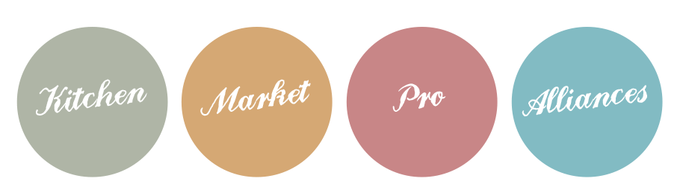
Module 2
Schéma 4P du Marketing mix

Les 4P du Marketing mix

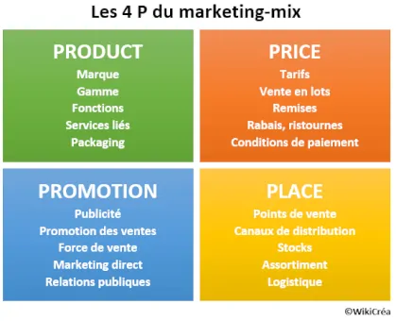

Les 4P du marketing-mix : exemples
Voici un exemple de marketing-mix pour la marque Chanel (parfums) :
- Cible : hommes et les femmes de 30 ans et plus, ayant des revenus supérieurs à la moyenne
- Produit : haute qualité, savoir-faire, mode et innovation
- Prix : politique d’écrémage
- Promotion : magazines féminins ciblés, affichage ciblé, PLV
- Distribution : stratégie de distribution sélective (réseau traditionnel de parfumeries de centre-ville)
Voici un autre exemple de marketing-mix pour Ryanair (compagnie aérienne) :
- Cible : tous voyageurs intra-européens ou vers les pays proches de l’Europe
- Produit : uniformisé (pas de classe de confort). Services supplémentaires nombreux, optionnels et payants
- Prix : politique de pénétration agressive
- Promotion : communication de masse par médias grand public
- Distribution : vente sur site internet propre uniquement.
- Les délais de livraison : Quels sont les temps de livraison que je propose ? Quelles sont les modalités de livraison ?
- La cible : À qui s'adresse mon service ?
- Les références et réalisations : photos, articles, dégustations…

Les 4P de plus en plus concurrencés par les 4C
Avec l’évolution du marketing et des modes de consommation, la théorie des 4 P est de plus en plus concurrencée par celle des 4 C : Consommateur, Coût, Commodité, Communication :
- Le Produit est remplacé par le Consommateur : la réflexion est de plus en plus tournée autour des désirs, comportements et attentes du client. Le produit devient de plus en plus un concept plutôt qu’un objet ayant une utilité primaire.
- Le Prix est remplacé par le Coût : le client voit l’acquisition comme un coût personnel, sans forcément se référer aux prix de la concurrence,
- La Distribution est remplacée par la Commodité d’achat : le client recherche le moins de contraintes possibles pour acquérir et disposer du produit ; il est prêt à sortir des réseaux de consommation traditionnels pour se faciliter la vie,
- La Promotion est remplacée par le Communication : les politiques de promotion classiques doivent être abandonnées pour des stratégies de communication multi-canal dans le but d’instaurer un dialogue permanent avec le client.

